Материалы для самодельных «штампиков» окружают нас на каждом шагу, а количество вариантов исполнения практически бесконечно, но для начала стоит попробовать реализовать несколько распространенных и отлично зарекомендовавших себя идей, например: рисование печатками из сырых фруктов.

Мастер класс «Фрукты на тарелочке»

Для детей от 3 до 7 лет

Для работы нам понадобится:

Фрукты (у нас яблоки и груши)

Густо разведённая гуашь красного и зелёного цвета

Ватные палочки
- Распечатанный лист с тарелочкой (или нарисованный)
- Клей ПВА
- Клеевая кисть
- Салфетка
- Гофрированный картон

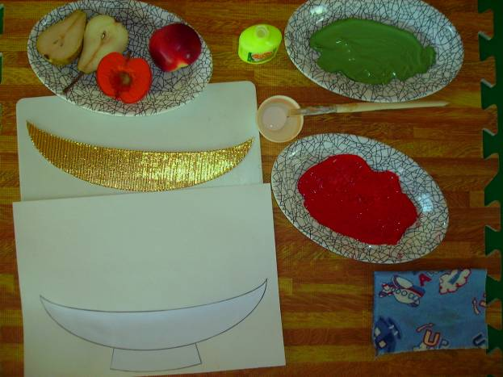

Берем в руки печатку, ,
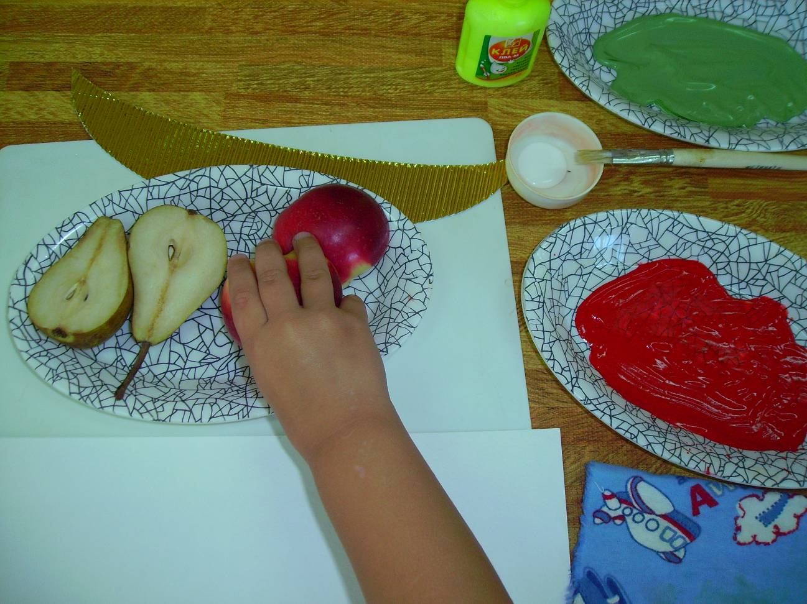

Окунаем в краску
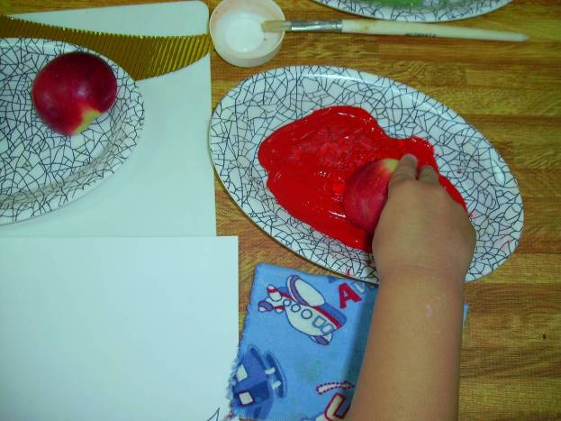
Придавливаем к бумаге и осторожно убираем.
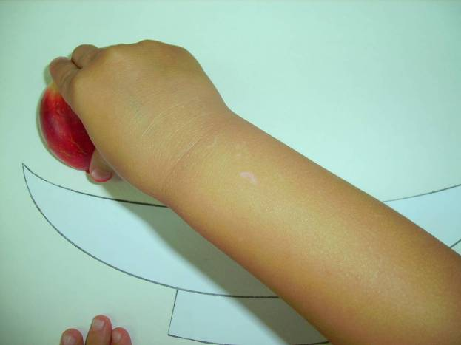
Для получения другого цвета печатка меняется.

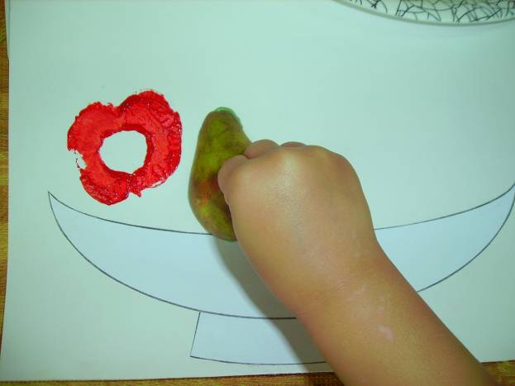

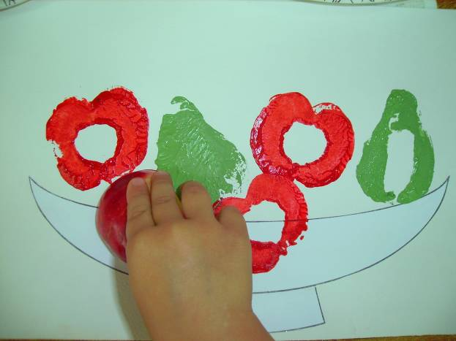

Вот что у нас получилось.
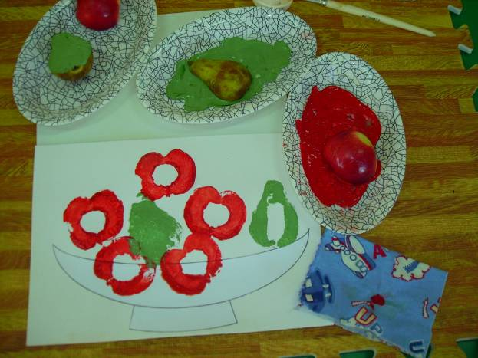

Украшаем тарелочку. Ватными палочками наносим точки (сердцевинки)

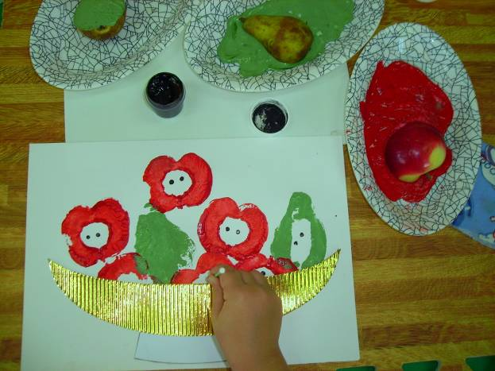

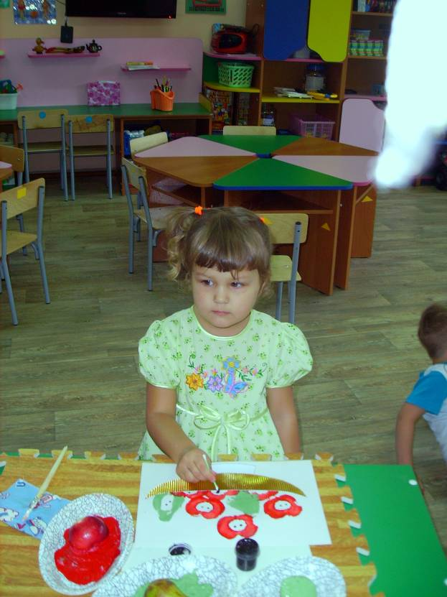

Вставляем в рамку.

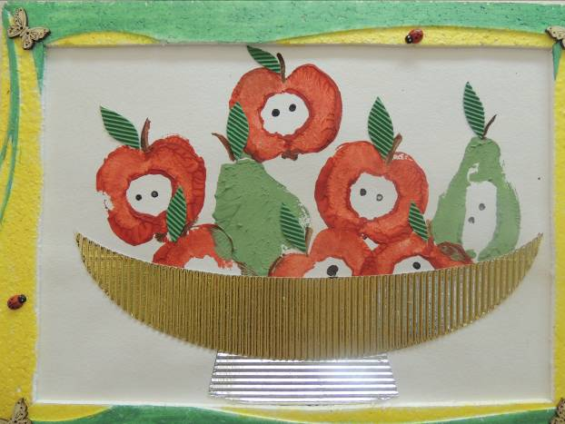

Наша работа готова.

Спасибо за внимание.

